Московские спасатели обеспечили безопасность в праздник Крещение Господне

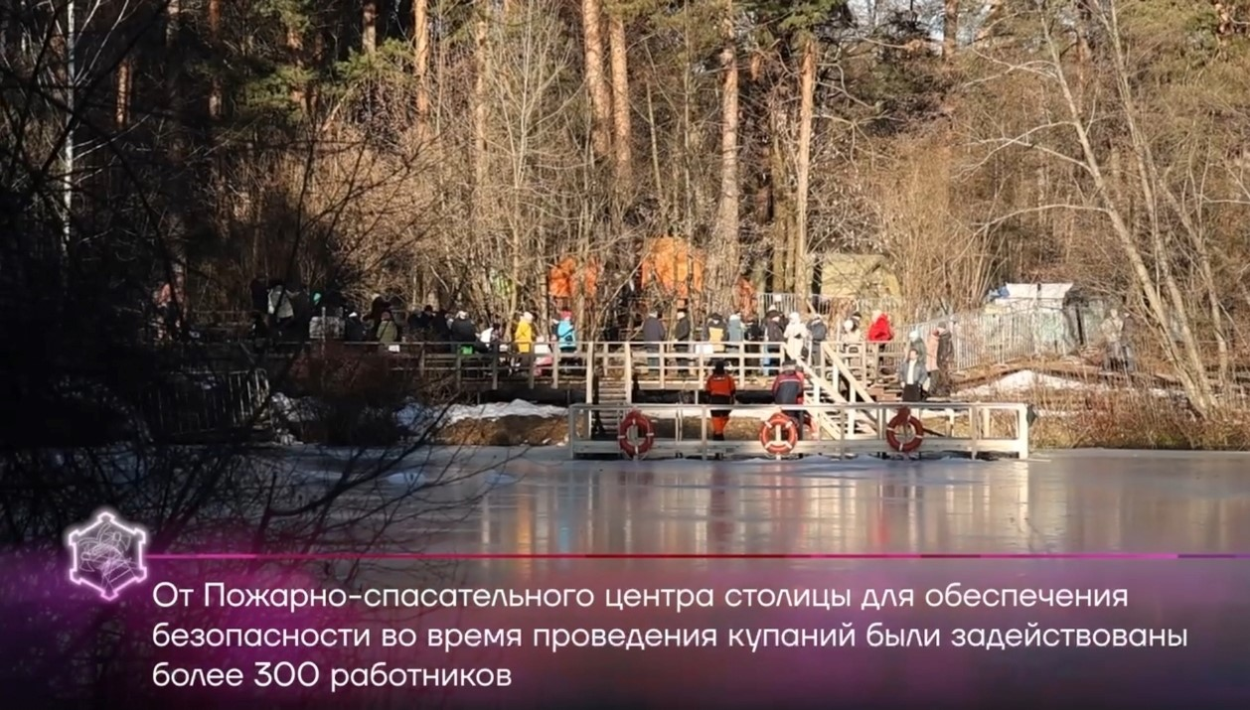

Специалисты Департамента ГОЧСиПБ ежегодно подготавливают безопасные площадки купелей и обеспечивают безопасность купающихся горожан в ночь с 18 на 19 января – в один из главных праздников православных христиан Крещение Господне.

В этом году в столице оборудовали 42 места для Крещенских купаний. Для предупреждения опасных ситуаций у водоёмов:

- находились спасатели, которые подсказывали, как безопасно заходить в холодную воду, помогали войти и выйти из купели

- дежурили медицинские работники, пожарные, полицейские и волонтёры.

Под контролем московских спасателей также были 17 мест, куда могли направиться москвичи для несанкционированного купания.

! Однако специалисты настоятельно рекомендовали не выходить на лёд и напоминали, что самодельная прорубь опасна для жизни и здоровья.

Перед праздником специалисты пожарно-спасательного гарнизона столицы отработали действия по обеспечению безопасности во время обряда.

- Работники Московской городской поисково-спасательной службы на водных объектах провели занятие, на котором дали рекомендации по оборудованию мест для купаний, обсудили порядок действий и дежурства у водоёмов.

- Специалисты службы поискового и аварийно-спасательного обеспечения Московского авиационного центра дежурили в храмах во время богослужений.

Многие спасатели службы сами принимают участие в Крещенских купаниях, а если дежурство выпадает на праздничную ночь, то окунаются уже после смены.

«Сначала чувствуешь адреналин и волнение, а после погружения в ледяную воду во всем теле ощущается лёгкость и бодрость, но важно помнить о собственной защите! Окунаться следует в безопасных организованных местах, где оборудованы майны и спуски», – поделился впечатлениями спасатель Антон Русанов.

В обеспечении безопасности Крещенских купаний приняли участие более 800 работников столичного пожарно-спасательного гарнизона.

На оснащении группировки были суда на воздушной подушке и аэролодки, подвижные спасательные посты и световые башни. Были задействованы 44 единицы автомобильной техники.

Благодаря совместной работе ведомств и служб города ночь Крещенских купаний прошла без происшествий.